**愛媛の工業（確報）**

* 平成25年工業統計調査（確報）結果から　-

平成25年の愛媛県の製造業について

（従業者4人以上の事業所）

この確報は、平成25年12月31日現在で実施した「平成25年工業統計調査」をもとに、愛媛県内の製造事業所（従業者4人以上の事業所）について、集計結果を確報として取りまとめたものです。

**※本確報は、経済産業省の確報結果をもとに愛媛県が独自集計したものです。**

（平成27年5月11日公表）

平成25年工業統計調査（確報）結果の概要

（従業者４人以上の事業所）

○事業所数及び従業者数は2年連続の減少

○製造品出荷額等及び付加価値額は1年ぶりの増加

概要

　　今回調査結果の概要は以下のとおりです。

|  |  |  |  |
| --- | --- | --- | --- |
| ○事業所数 | 2,356事業所 | 【全国第27位】 | ［前年比　76事業所減（△3.1%）］ |
| ○従業者数 | 74,912人 | 【全国第30位】 | ［前年比　2,219人減（△2.9%）］ |
| ○製造品出荷額等 | 4兆678億円 | 【全国第25位】 | ［前年比　379億円増（0.9%）］ |
| ○付加価値額 | 9,363億円 | 【全国第26位】 | ［前年比　399億円増（4.4%）］ |
| （従業者29人以下の事業所は粗付加価値額） | | | |

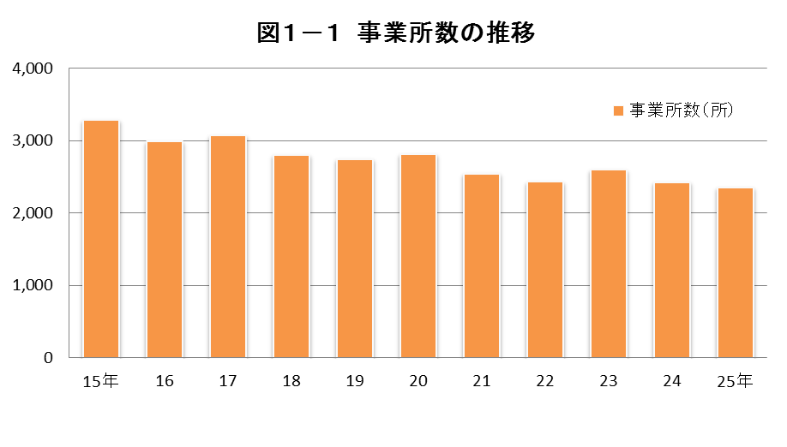

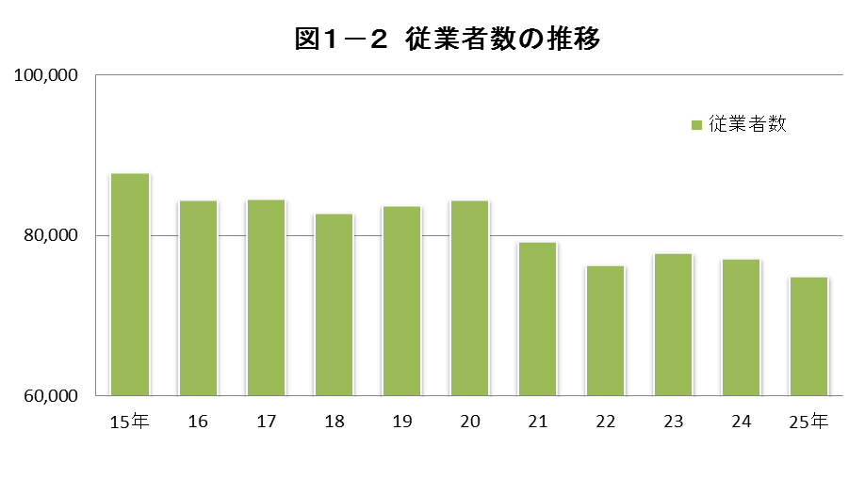

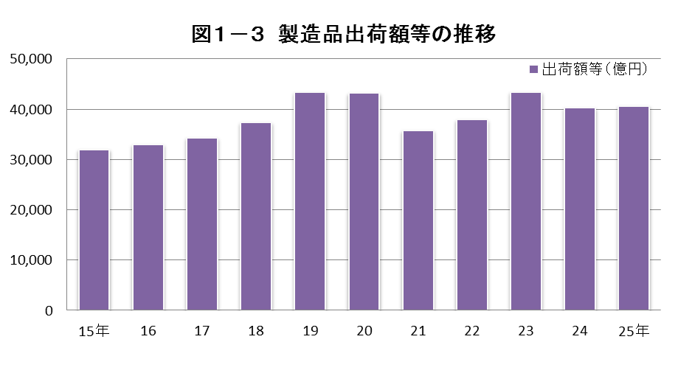

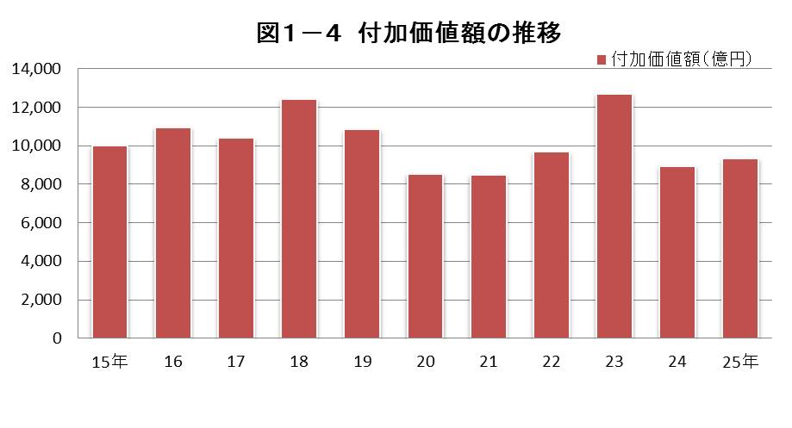





事業所数、従業者数、製造品出荷額等

（従業者４人以上の事業所）

事業所数

平成25年12月31日現在の事業所数は2,356事業所で、平成24年工業統計調査に比べ76事業所の減少（前年比△3.1%）となりました。

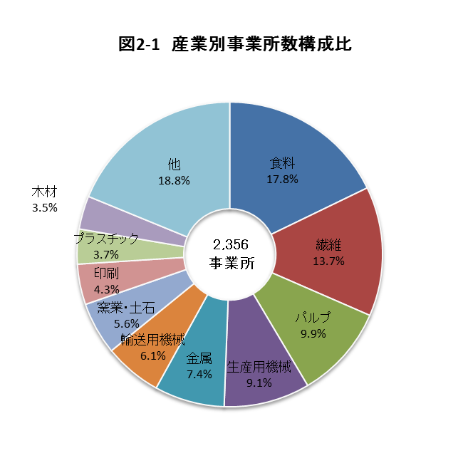

（１）産業別の状況

産業別構成比でみると、「食料」が420事業所　　で17.8%と最も高く、次いで「繊維」が323事業所で13.7%、「パルプ」が234事業所で9.9%、「生産用機械」が215事業所で9.1%となっており、これらの4産業で全体の50.6%を占めています。

　　次に、産業別に前年と比べると、

○増加した産業は、

「電子部品」など8産業でした。

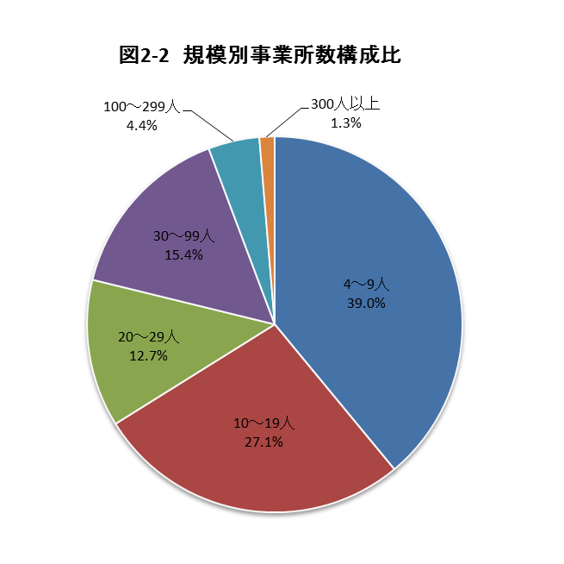○減少した産業は、

「情報通信機械」など14産業でした。

（２）従業者規模別（6階層別）の状況

従業者規模別構成比でみると、「4～9人」が919　事業所で39.0%と最も高く、次いで「10～19人」が639事業所で27.1%となりました。

次に、従業者規模別に前年と比べると、「20～29人」で6事業所の増加（前年比2.0%）となる一方、「100～299人」で6事業所の減少(前年比△5.5%)となりました。

従業者数

平成25年12月31日現在の従業者数は74,912人で、平成24年工業統計調査に比べ2,219人の減少（前年比△2.9%）となりました。

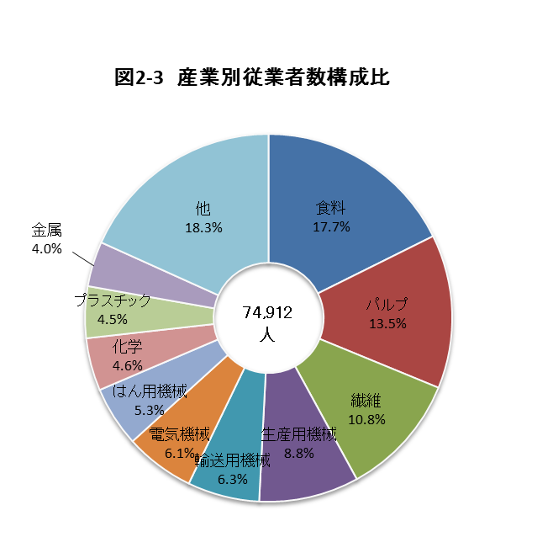

（１）産業別の状況

産業別構成比でみると、「食料」が13,237人で17.7%と最も高く、次いで「パルプ」が10,134人で13.5%、「繊維」が8,110人で10.8%、「生産用機械」が6,590人で8.8%となっており、これらの4産業で全体の50.8%を占めています。

　　次に、産業別に前年と比べると、

○増加した産業は、

「木材」など11産業でした。

○減少した産業は、

「業務用機械」など13産業でした。

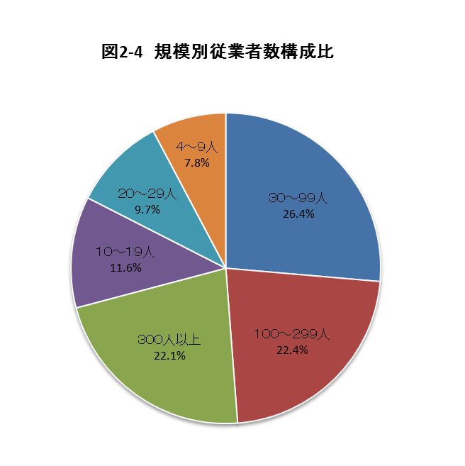

（２）従業者規模別(6階層別)の状況

従業者規模別構成比では、「30～99人」が19,754人で26.4%と最も高く、次いで「100～299人」が16,797人で22.4%となりました。

次に、従業者規模別に前年と比べると、「20～29人」で123人増加(前年比1.7%)となる一方、「100～299人」で1,170人減少(前年比△6.5%)となりました。

製造品出荷額等

平成25年中における製造品出荷額等は4兆678億円で平成24年工業統計調査に比べ379億円の増加（前年比0.9%）となりました。

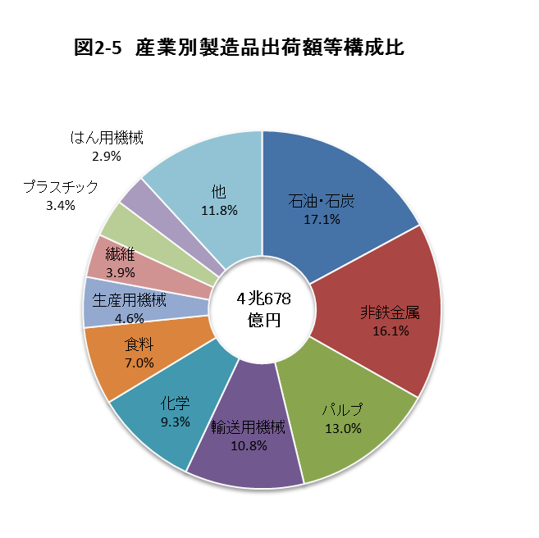

（１）産業別の状況

産業別構成比でみると、「石油・石炭」が6,970億円で17.1%と最も高く、次いで「非鉄金属」が6,532億円で16.1%、「パルプ」が5,305億円で13.0%、「輸送用機械」が4,383億円で10.8%となっており、これらの4産業で全体の57.0%を占めています。

　　次に、産業別に前年と比べると、

○増加した産業は、

「プラスチック」など、11産業でした。

○減少した産業は、

「その他」など、11産業でした。

（「皮革」、「情報通信機械」については事業所情報保護のため秘匿としています。）

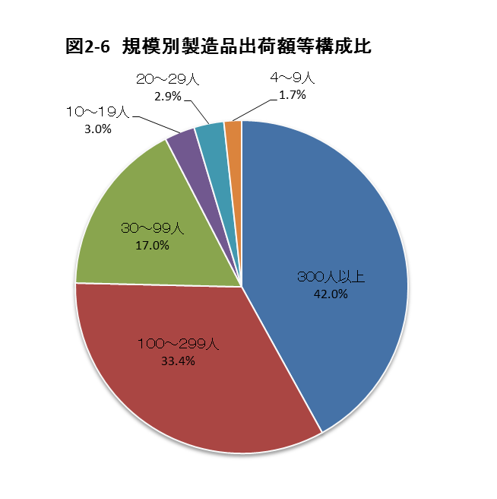

（２）従業者規模別(6階層別)の状況

従業者規模別構成比では、「300人以上」が1兆7,068億円で42.0%と最も高く、次いで「100～299人」が1兆3,591億円で33.4%となりました。

次に、従業者規模別に前年と比べると、「300人以上」が1,224億円増加（前年比7.7%）となる一方、「10～19人」で112億円（前年比△8.5%）減少となりました。



付加価値額（＊従業者4～29人の事業所については粗付加価値額）

平成25年中における付加価値額は9,363億円で、平成24年工業統計調査に比べ399億円の増加（前年比4.4%）となりました。

（１）産業別の状況

　　産業別構成比でみると、「パルプ」が1,607億円で17.2%と最も高く、次いで「輸送用機械」が1,151億円で12.3%、「食料」が1,065億円で11.4%、「化学」が919億円で9.8%となっており、これら4産業で全体の50.6%を占めています。

　（「皮革」、「情報通信機械」については事業所情報保護のため秘匿としています。）

（２）従業者規模別(6階層別)の状況

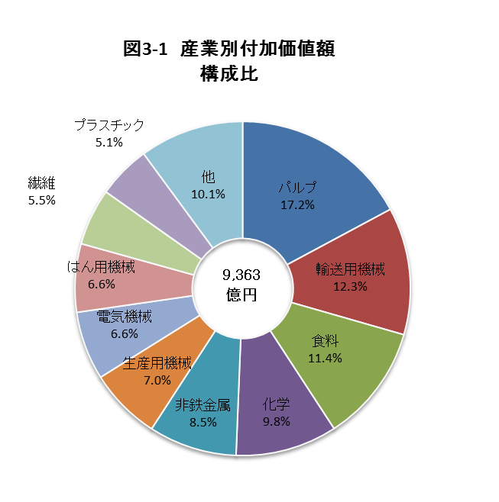　　従業者規模別構成比では、「100～299人」が3,066億円で32.7%と最も高く、次いで「300人以上」が3,064億円で32.7%となっています。

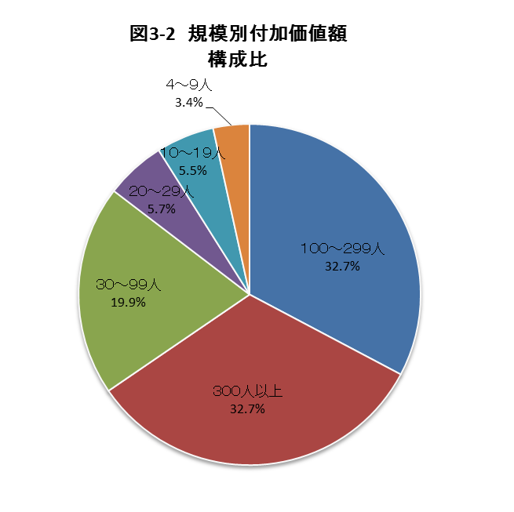

（３）付加価値率（従業者30人以上の事業所）

　　従業者30人以上の事業所について付加価値率をみると、製造業全体では22.0%と前年より0.5ポイント増加しました。

　　産業別にみると付加価値率の高い産業は「電気機械」、「家具」、「はん用機械」などでした。

　（「石油・石炭」、「皮革」、「業務用機械」及び「情報通信機械」については事業所情報保護のため秘匿としています。）

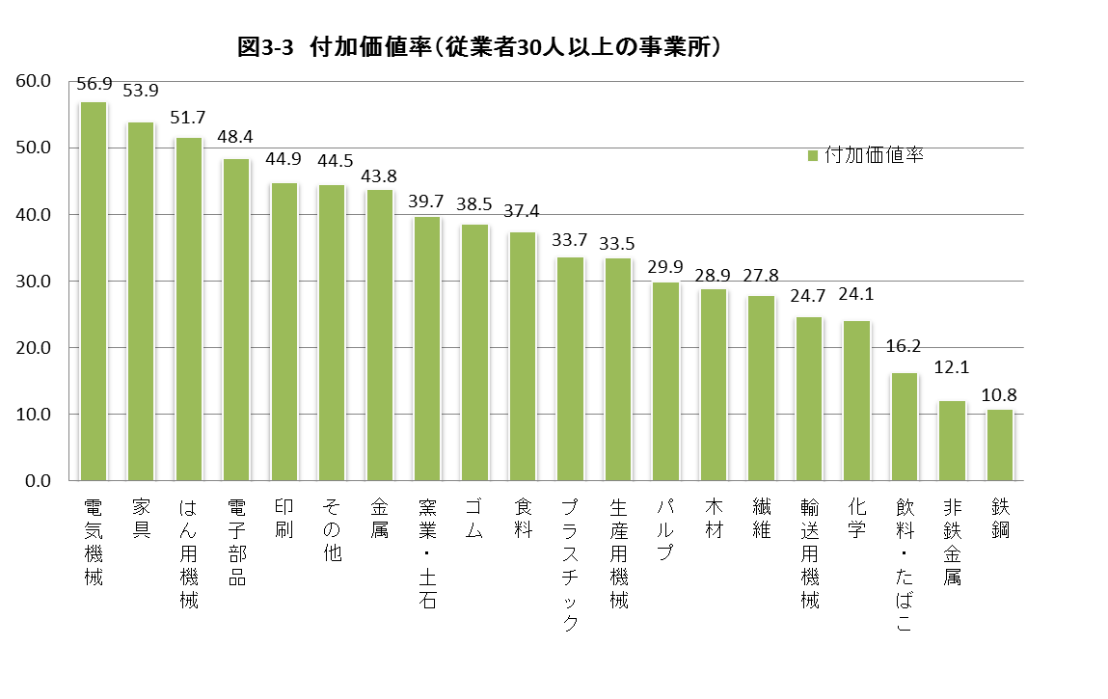



原材料使用額等

平成25年中の１年間における原材料使用額等は2兆8,763億円で、平成24年工業統計調査に比べ612億円の増加（前年比2.2%）となりました。

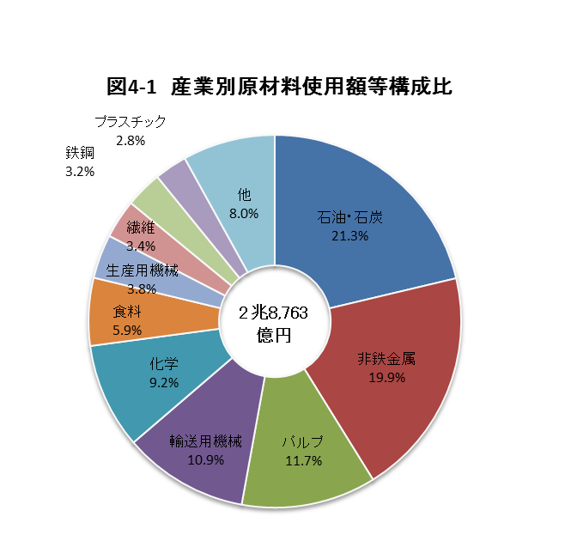（１）原材料使用額等

　　産業別構成比をみると、「石油・石炭」が6,124億円で21.3%、「非鉄金属」が5,718億円で19.9%となっており、次いで「パルプ」が3,363億円で11.7%と続いており、これら3産業で全体の52.9%を占めています。

次に産業別に前年と比べると

○増加した産業は

「石油・石炭」など12産業でした。

○減少した産業は

「生産用機械」など10産業でした。

（「皮革」、「情報通信機械」については事業所情

報保護のため秘匿としています。）

（２）原材料率（従業者30人以上の事業所）

　　従業者30人以上の事業所における原材料率は74.8%となりました。

　　産業別にみると、「鉄鋼」、「非鉄金属」、「輸送用機械」などが高く、「電気機械」、「電子部品」、「家具」などが低くなっています。

（「石油・石炭」、「皮革」、「業務用機械」、「情報通信機械」については事業所情報保護の

ため秘匿としています。）

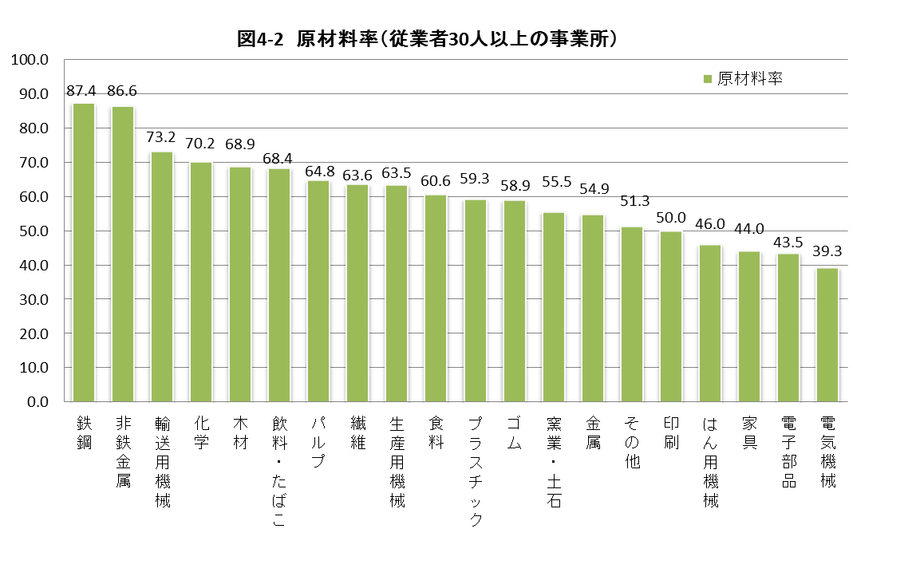

（３）原材料使用額等（30人以上の事業所）

　　従業者30人以上の事業における原材料使用額等は2兆7,118億円で平成24年工業統計調査に比べ652億円の増加（前年比2.5%）となりました。





現金給与総額

　平成25年中に支払われた現金給与総額は2,972億円で、平成24年工業統計調査に比べ143億円の減少（前年比△4.6%）となりました。

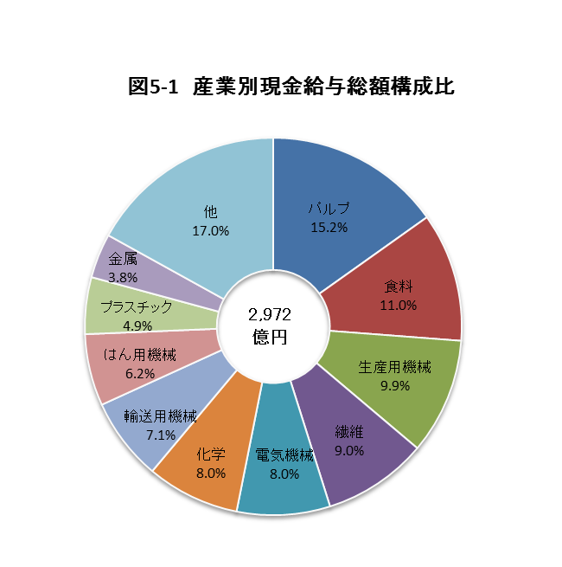

（１）産業別の状況

　　　産業別構成比でみると、「パルプ」が451億円で15.2%と最も高く、次いで「食料」が328億円で11.0%、「生産用機械」が296億円で9.9%、「繊維」が267億円で9.0%、「電気機械」が238億円で8.0%となっており、この5産業で全体の53.1%を占めています。

　　　次に、産業別に前年と比べると

　　　○増加した産業は

「木材」など8産業でした。

　　　○減少した産業は

「業務用機械」など14産業でした。

（「皮革」、「情報通信機械」については事業所情報保

護のため秘匿としています。）

（２）現金給与率（従業者30人以上の事業所）

　従業者30人以上の事業所における現金給与率は6.5%となりました。

　産業別にみると「ゴム」、「家具」、「電子部品」などが高く、「非鉄金属」、「鉄鋼」、「輸送用機械」などが低くなっています。

（「石油・石炭」、「皮革」、「業務用機械」、「情報通信機械」については事業所情報保護のため秘匿としています。）

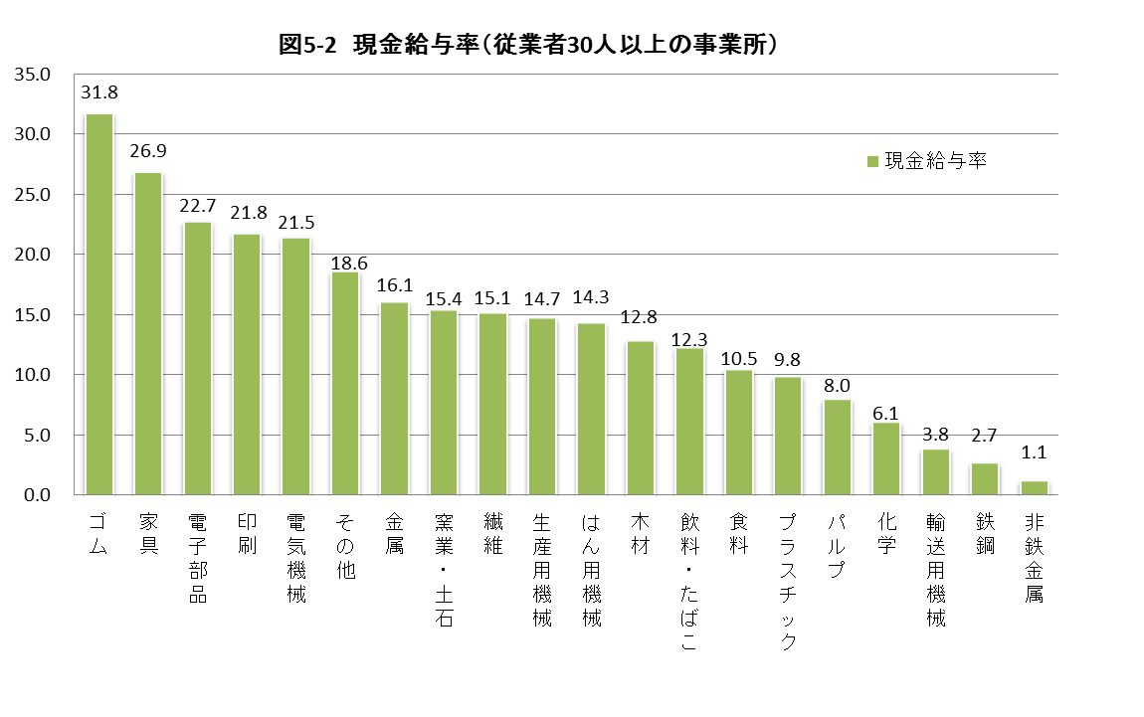



有形固定資産（従業者30人以上の事業所）

　平成25年末の従業者30人以上の事業所における有形固定資産（土地含む）は1兆592億円で、年初に比べ43億円の増加（年初比0.4%）となりました。

　同じく、有形固定資産投資総額（土地含む）は1,323億円で、平成24年工業統計調査に比べ120億円の減少（前年比△8.3%）となりました。

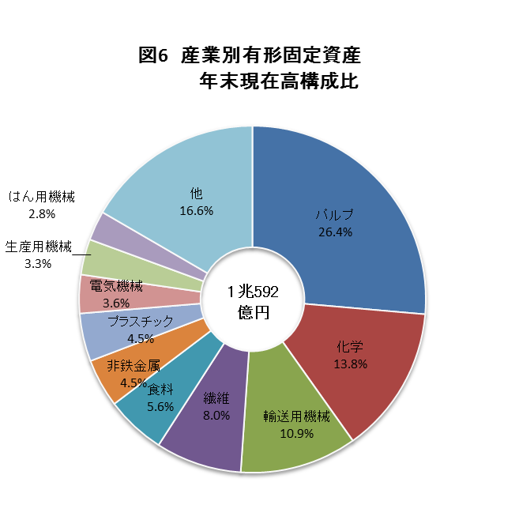

（１）有形固定資産年末現在高

　　（年初現在高＋取得額－除却額－減価償却額）

　　産業別構成比でみると、「パルプ」が2,794億円で26.4%、「化学」が1,462億円で13.8%、「輸送用機械」が1,155億円で10.9%、「繊維」が850億円で8.0%となっており、この4産業で全体の59.1%を占めています。

　　産業別に年初現在高と年末現在高を比較すると、

　　　○増加した産業は

「非鉄金属」など10産業でした。

　　　○減少した産業は

「電子部品」など10産業でした。

（「石油・石炭」、「皮革」、「業務用機械」及び「情報通信機械」については事業所情報保護のため秘匿としています。）

（２）投資総額

　（年間取得額＋建設仮勘定増－建設仮勘定減）

　　投資の内訳をみると、「機械・装置」が980億円と最も高く、次いで「建物・構築物」が231億円となりました。

また、平成25年1年間の投資総額を産業別にみると、「パルプ」が272億円で20.6%と最も高く、次いで「化学」が252億円で19.0%、「プラスチック」が184億円で13.9%の順となっています。

（「石油・石炭」、「皮革」、「業務用機械」及び「情報通信機械」については事業所情報保護のため秘匿としています。）







在庫額（従業者30人以上の事業所）

　平成25年末の従業者30人以上の事業所における在庫額は4,917億円で、年初に比べ69億円の増加（年初比1.4%）となりました。

　年末在庫額の内訳をみると、製造品在庫額が1,358億円で年初に比べ83億円の減少、半製品・仕掛品価額が2,466億円で年初に比べ114億円の増加、原材料等在庫額が1,093億円で年初に比べ37億円の増加となっています。

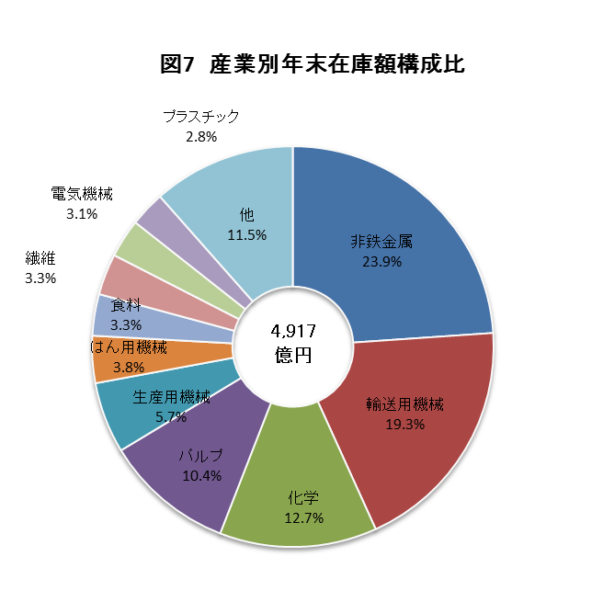

　在庫額の産業別の状況

　　年末在庫額の産業別構成比をみると、「非鉄金属」が1,176億円で23.9%と最も高く、次いで「輸送用機械」が949億円で19.3%、「化学」が624億円で12.7%となっており、この3産業で全体の55.9%を占めています。

　　産業別に年初現在高と年末現在高を比較する

　と、

　　　○増加した産業は

「はん用機械」など8産業でした。

　　　○減少した産業は

「印刷」など12産業でした。

（「石油・石炭」、「皮革」、「業務用機械」及び「情報通信機械」については事業所情報保護のため秘匿としています。）



工業用地（従業者30人以上の事業所）

　平成25年末現在での従業者30人以上の事業所の敷地面積は2,272万㎡で、前年に比べ2万㎡の減少（前年比△0.1%）となりました。

　また1事業所当たりの敷地面積は45,529㎡となりました。

　産業別の状況

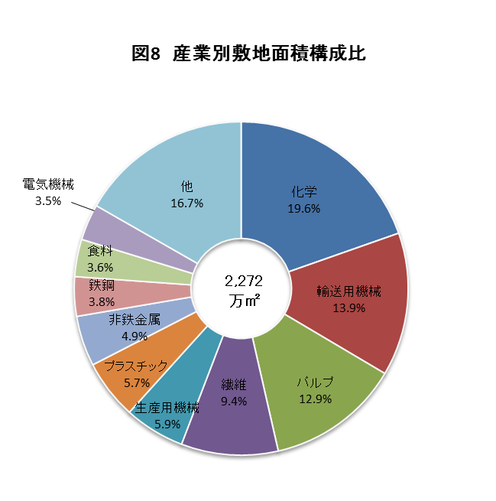　　敷地面積の産業別構成比をみると、「化学」が446万㎡で全体の19.6%と最も高く、次いで「輸送用機械」が315万㎡で13.9%、「パルプ」が294万㎡で12.9%、「繊維」が214万㎡で9.4%となっており、これら4産業で全体の55.8%を占めています。

　　産業別に前年と比較すると、

　　　○増加した産業は

「木材」など10産業でした。

　　　○減少した産業は

「その他」など9産業でした。

（「石油・石炭」、「皮革」、「業務用機械」、「情報通信機械」については事業所情報保護のため秘匿としています。）





工業用水（従業者30人以上の事業所）

平成25年中の従業者30人以上の事業所における1日当たりの工業用水使用量は433万㎥で、平成24年工業統計調査に比べると13万㎥の増加（前年比3.0%）となりました。

（１）産業別の状況

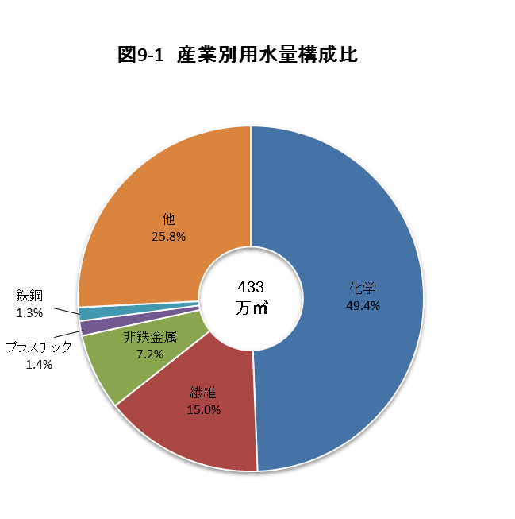　　産業別に使用量を比較すると、「化学」が214万㎥で49.4%と最も高く、次いで「繊維」が65万㎥で15.0%となっており、この2産業で全体の64.4%を占めています。

　1事業所当たりの用水量を比較すると、「化学」、「非鉄金属」、「繊維」などが高い利用量となっています。

（「パルプ」、「石油・石炭」、「皮革」、「業務用機械」、

「情報通信機械」については事業所情報保護のため秘

匿としています。）

（２）水源別の状況

　　水源別の用水量をみると、淡水、海水別では淡水が80.0%（347万㎥）、海水が20.0%（86万㎥）となっています。

　　さらに淡水を水源別にみると、「回収水」が72.6%（252万㎥）、と最も高く、次いで「工業用水道」が21.3%（74万㎥）、「井戸水」が4.0%（14万㎥）となっています。（「その他」6万㎥、「上水道」1万㎥）

（３）用途別の状況

淡水の用途別構成比をみると、「冷却用水・温調用水」が77.8%（270万㎥）と最も高く、次いで「製品処理・洗浄用水」が17.8%（62万㎥）、「ボイラー用水」が2.7%（10万㎥）となっています。（「原料用水」0.6万㎥、「その他」5万㎥）



市町別の概況

（従業者４人以上の事業所）

事業所数

事業所数の増減を市町別に平成24年工業統計調査と比較すると、2市町で増加し、16市町で減少しました。

前年比で増加幅の大きい市町は、「上島町」前年比9.1%、「松前町」前年比6.6%で、前年比で減少幅の大きい市町は、「松野町」前年比△25.0%、「愛南町」前年比△8.8%、「大洲市」前年比△7.8%などでした。

従業者数

　従業者数の増減を市町別に平成24年工業統計調査と比較すると、2市町で増加し、17市町で減少しました。

前年比で増加幅の大きい市町は、「松前町」前年比9.6%、「久万高原町」前年比5.5%で、前年比で減少幅の大きい市町は、「伊予市」前年比△8.0%、「大洲市」前年比△7.4%、「東温市」前年比△6.5%などでした。

製造品出荷額等

製造品出荷額等の増減を市町別に平成24年工業統計調査と比較すると、増加した市町は12市町で、減少した市町は8市町でした。

前年比で増加幅の大きい市町は、「松野町」前年比42.1%、「松前町」前年比16.9%、「新居浜市」前年比9.3%などで、前年比で減少幅の大きい市町は、「東温市」前年比△12.7%、「伊予市」前年比△11.5%、「上島町」△7.8%などでした。



